**Факультет Программной Инженерии и Компьютерной техники**

**Моделирование**

**Лабораторная работа №2**

**«Марковские модели систем массового обслуживания»**

**Вариант 46/54/102**

**Выполнили:**

**Тюрин И.Н.**

**Сосновцев Г.А.**

**Группа P34102**

**Цель работы 2**

**Ход работы 2**

Анализ исходных данных 2

Cистема 1 5

Cистема 2 8

**Сравнение характеристик систем 10**

**Вывод 11**

# **Цель работы**

Изучение метода марковских случайных процессов и его применение для исследования простейших моделей – систем массового обслуживания (СМО) с однородным потоком заявок.

# **Ход работы**

## Анализ исходных данных

Таблица 1 - Параметры структурной и функциональной организации

| **Вариант 1** | **СИСТЕМА_1** | | **Вариант 2** | **СИСТЕМА_2** | | **Критерий эффективности** |
| --- | --- | --- | --- | --- | --- | --- |
| **П** | **ЕН** | **П** | **ЕН** |
| 46 | 3 | 3 | 54 | 2(E3) | 2 | (г) |

**СИСТЕМА_1.** В системе содержится 3 прибора с общим накопителем ёмкостью 3.

**СИСТЕМА_2.** В системе содержится 2 прибора, в одном из которых длительность обслуживания заявок распределена по закону эрланга 3-го порядка; перед приборами находится один общий накопитель ёмкостью 2.

Критерий эффективности:

г) минимальное время пребывания в системе заявок;

Таблица 2 - Параметры нагрузки

| **Номер варианта (группы)** | **Интенс.**  **потока** | **Ср.длит. обслуж.** | **Вероятности занятия прибора ...** | | |
| --- | --- | --- | --- | --- | --- |
| $λ, с^{-1}$ | $b,c$ | **П1** | **П2** | **П3** |
| 102 | 1,0 | 2 | 0,6 | 0,25 | 0,15 |

Интенсивность обслуживания $μ=\frac{1}{b}= 0.5 {(с}^{-1})$.

Вероятности занятия приборов в CИСТЕМА_1:

$p_{1}=0,6$; $p_{2}=0,25$; $p_{3}=0,15$.

Вероятности занятия приборов в CИСТЕМА_2:

$p_{1}=0,6$; $p_{2}=0,4$.

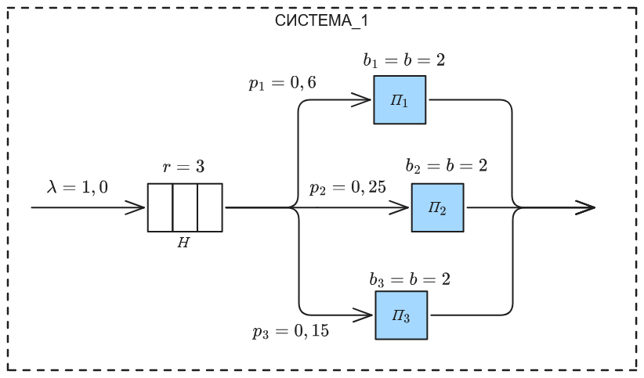

Рисунок 1 - Схема СИСТЕМА_1

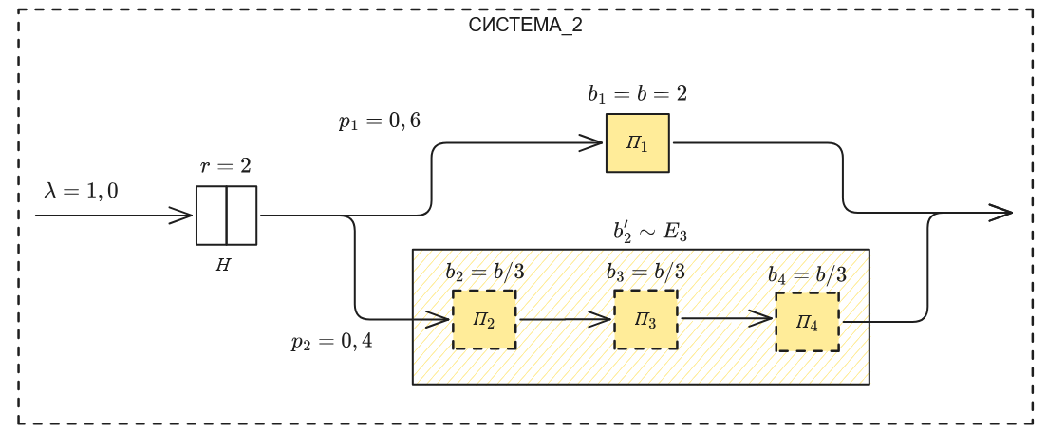

Рисунок 2 - Схема СИСТЕМА_2

Для данных систем определили состояния как упорядоченные наборы значений:

1. для первой системы ${((П}_{1},П_{2},П_{3}),Н_{1})$ обозначает состояние (занятость) первого прибора $П_{1}$,состояние (занятость) второго прибора $П_{2}$,состояние (занятость) третьего прибора $П_{3}$ и количество заявок в очереди (накопителе) $Н_{1}$
2. для второй системы ${((П}_{1}, E_{2}), Н)$ обозначает состояние (занятость) первого прибора $П_{1}$,состояние второго (с эрланговским распределением 3-порядка) прибора $E_{2}$ (Где 0 - свободное, 1 - занят один псевдо прибор, 2 - занято 2 псевдоприбора, 3 - занято три псевдоприбора), и количество заявок в очереди (накопителе) $Н$

Таблица 3 - Состояния Марковского процесса (СИСТЕМА_1 и СИСТЕМА_2)

| **Номер**  **состояния** | **СИСТЕМА_1** | **СИСТЕМА_2** |
| --- | --- | --- |
| ${((П}_{1}, П_{2},П_{3}), Н)$ | ${((П}_{1}, E_{2}), Н)$ |
| S0 | ((0,0,0),0) | ((0, 0), 0) |
| S1 | ((1,0,0),0) | ((0, 1), 0) |
| S2 | ((0,1,0),0) | ((0, 2), 0) |
| S3 | ((1,1,0),0) | ((0, 3), 0) |
| S4 | ((0,0,1),0) | ((1, 0), 0) |
| S5 | ((1,0,1),0) | ((1, 1), 0) |
| S6 | ((0,1,1),0) | ((1, 1), 1) |
| S7 | ((1,1,1),0) | ((1, 1), 2) |
| S8 | ((1,1,1),1) | ((1, 2), 0) |
| S9 | ((1,1,1),2) | ((1, 2), 1) |
| S10 | ((1,1,1),3) | ((1, 2), 2) |
| S11 |  | ((1, 3), 0) |
| S12 |  | ((1, 3), 1) |
| S13 |  | ((1, 3), 2) |

## **Cистема 1**

Граф переходов Системы 1

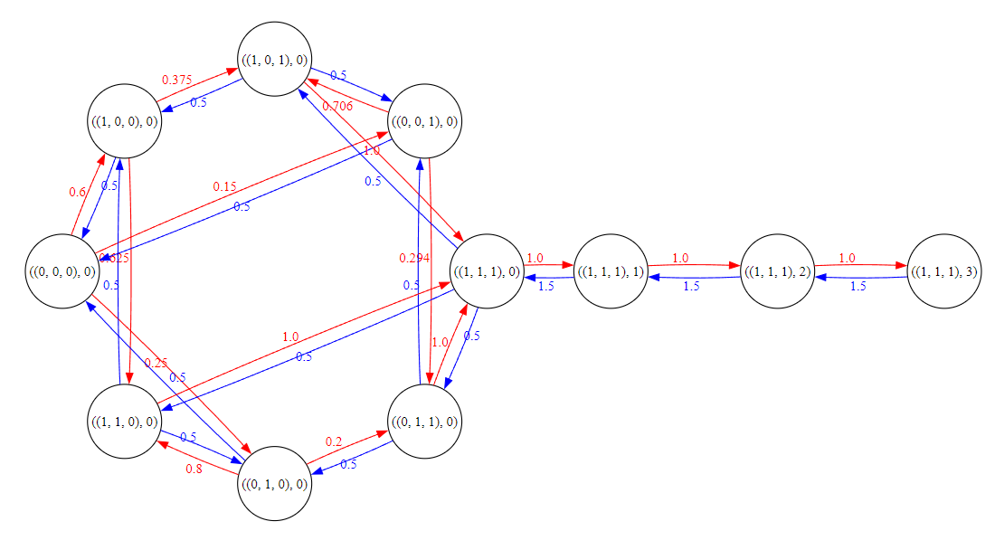

Интенсивности перехода между состояниями с несколькими занятыми приборами рассчитываются в соответствии с вероятностями выбора этих приборов в текущем состоянии.

Важно обратить внимание, что интенсивности переходов в состояниях с всеми занятыми приборам кратно увеличены в направлении опустошения очереди. Это связано с тем, что каждый прибор независимо дает свою интенсивность перехода в состояние с меньшим размером очереди равной интенсивности обслуживания.

Матрица переходов Системы 1

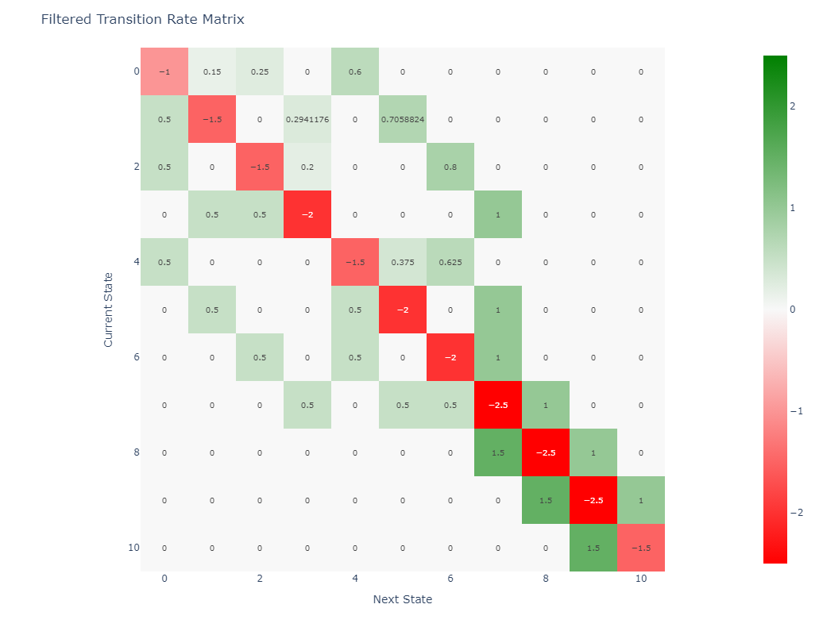

Из матрицы интенсивностей переходов можно получить вероятности нахождения в состояниях в стационарном режиме решив систему линейных уравнений полученную умножением строки вероятностей на столбцы интенсивностей и приравняв их к 0, с уравнением описывающим условие, что сумма вероятностей равна 1.

| Номер | Состояние | Вероятность, $p_{i}$ |
| --- | --- | --- |
| ${((П}_{1}, П_{2},П_{3}), Н)$ |
| 0 | ((0, 0, 0), 0) | 0.121805 |
| 1 | ((0, 0, 1), 0) | 0.058393 |
| 2 | ((0, 1, 0), 0) | 0.074159 |
| 3 | ((0, 1, 1), 0) | 0.056605 |
| 4 | ((1, 0, 0), 0) | 0.111057 |
| 5 | ((1, 0, 1), 0) | 0.082034 |
| 6 | ((1, 1, 0), 0) | 0.104970 |
| 7 | ((1, 1, 1), 0) | 0.162406 |
| 8 | ((1, 1, 1), 1) | 0.108271 |
| 9 | ((1, 1, 1), 2) | 0.072180 |
| 10 | ((1, 1, 1), 3) | 0.048120 |

| Характеристика | Прибор | Расчетная формула | СИСТЕМА_1 |
| --- | --- | --- | --- |
| Нагрузка | П1 | $y_{1}=λ_{1}/µ=p_{1}λb=p_{1}y$ | 1.2 |
| П2 | $y_{2}=λ_{2}/µ=P_{2}λb=p_{2}y$ | 0.5 |
| П3 | $y_{3}=λ_{3}/µ=p_{3}λb=p_{3}y$ | 0.3 |
| Система | $y=y_{1}+y_{2}+y_{3}=λ/μ$ | 2.0 |
| Загрузка | П1 | $ρ_{1}=p_{4}+p_{5}+p_{6}+p_{7}+p_{8}+p_{9}+p_{10}$ | 0.68903839 |
| П2 | $ρ_{2}=p_{2}+p_{3}+p_{6}+p_{7}+p_{8}+p_{9}+p_{10}$ | 0.62671152 |
| П3 | $ρ_{1}=p_{1}+p_{3}+p_{5}+p_{7}+p_{8}+p_{9}+p_{10}$ | 0.5880095 |
| Сумма | ${Σρ}_{}= ρ_{1}+ρ_{2}+ρ_{3}$ | 1.90375940 |
| Система | $ρ=avg(ρ)=Σρ/3$ | 0.63458647 |
| Длина очереди | Н | $l=p_{8}+2{ p}_{9}+3p_{10}$ | 0.39699248 |
| Число заявок | Система | $m=Σ(p_{i}(П_{1}+П_{2}+П_{3}+Н)) =l +Σρ$ | 2.30075188 |
| Вероятность потери | Н | $π_{n}=p_{10}$ | 0.04812030 |
| Производительность | П1 | $λ'_{1}=λ_{1}⋅(1-π_{n})$ | 0.57112782 |
| П2 | $λ'_{2}=λ_{2}⋅(1-π_{n})$ | 0.23796992 |
| П3 | $λ'_{3}=λ_{3}⋅(1-π_{n})$ | 0.14278195 |
| Система | $λ'_{}=λ'_{1}+λ'_{2}+λ'_{3}$ | 0.95187970 |
| Время ожидания | Н | $w = l/ λ'$ | 0.41706161 |
| Время пребывания | Система | $u=m/λ'$ | 2.41706161 |

## **Cистема 2**

Граф переходов Системы 2

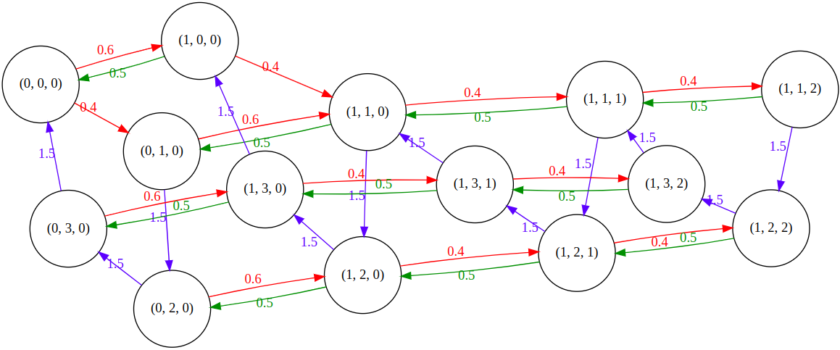

Матрица переходов Системы 2

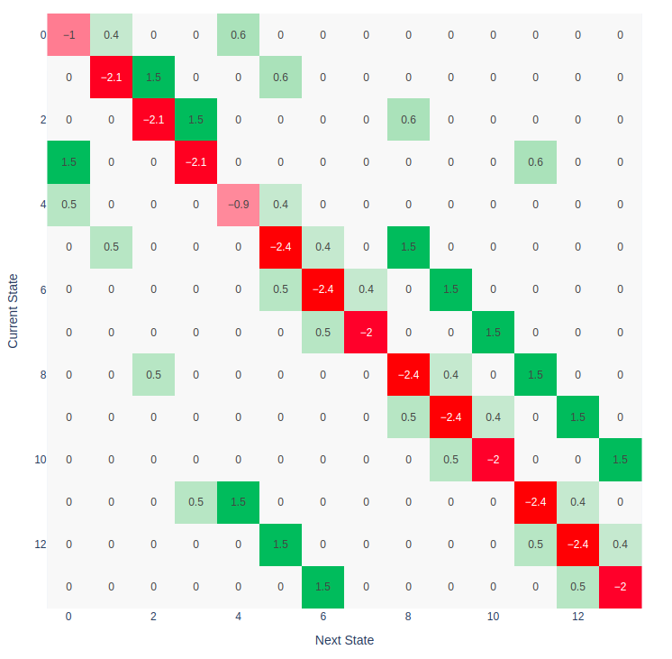

| **Номер** | **Состояние** | **Вероятность** |
| --- | --- | --- |
| ${((П}_{1}, E_{2}), Н)$ |
| 0 | ((0, 0), 0) | 0.2202 |
| 1 | ((0, 1), 0) | 0.06185 |
| 2 | ((0, 2), 0) | 0.06172 |
| 3 | ((0, 3), 0) | 0.06022 |
| 4 | ((1, 0), 0) | 0.2598 |
| 5 | ((1, 1), 0) | 0.08361 |
| 6 | ((1, 1), 1) | 0.02323 |
| 7 | ((1, 1), 2) | 0.004646 |
| 8 | ((1, 2), 0) | 0.07367 |
| 9 | ((1, 2), 1) | 0.02872 |
| 10 | ((1, 2), 2) | 0.009229 |
| 11 | ((1, 3), 0) | 0.06777 |
| 12 | ((1, 3), 1) | 0.03202 |
| 13 | ((1, 3), 2) | 0.01333 |

| **Харктеристика** | **Прибор** | **Расчетная формула** | **СИСТЕМА_2** |
| --- | --- | --- | --- |
| Нагрузка | П1 | $y_{1}=λ/µ$ | 1.2 |
| Е2 | $y_{2}=λ/µ$ | 0.8 |
| Сумма | $y=y_{1}+y_{2}$ | 2.0 |
| Загрузка | П1 | $ρ_{1}=1-(p_{0}+p_{1}+p_{2}+p_{3})$ | 0.59594 |
| Е2 | $ρ_{2}=1-(p_{0}+p_{4})$ | 0.5200 |
| Сумма | $ρ_{}= ρ_{1} + ρ_{2}$ | 1.11601 |
| Длина очереди | Н | $l={(p}_{6}+p_{9}+p_{12})$ $+2⋅(p_{7}+p_{10}+p_{13})$ | 0.13837825 |
| Число заявок | П1 | $m_{1} = l_{1}+ ⍴_{1}$ | 0.73436766 |
| Е2 | $m_{2} = l_{2}+ ⍴_{2}$ | 0.65840316 |
| Сумма | $m_{}= m_{1} + m_{2} + m_{3}$ | 1.392770 |
| Вероятность потери | Н | $π_{n}=p_{7}+p_{10}+p_{13}$ | 0,027175 |
| Производительность | П1 | $λ'_{1}=λ_{1}⋅(1-π_{n})$ | 0.58367906 |
| Е2 | $λ'_{2}=λ_{2}⋅(1-π_{n})$ | 0.38911937 |
| Сумма | $λ'_{}=λ'_{1}+λ'_{2}$ | 0.9727984317 |
| Время ожидания | Н | $w = l/ λ$ | 0.21145 |
| Время пребывания | П1 | $u_{1} = m_{1}/ λ$ | 1.2581703 |
| Е2 | $u_{2} = m_{2}/ λ$ | 1.69203389 |
| Сумма | $u = (u_{1} + u_{2} )/2$ | 1.43171573 |

# **Сравнение характеристик систем**

Собрали данные таблиц в одну.

| **Название** | **Система 1** | **Система 2** |
| --- | --- | --- |
| **Нагрузка** | 2.0000 | 2.0000 |
| **Загрузка** | 1.9037 | 1.9160 |
| **Длина очереди** | 0.3969 | 0.6770 |
| **Число заявок** | 2.3008 | 1.3927 |
| **Время ожидания** | 0.417 | 0.7844 |
| **Время пребывания** | **2.417** | **2.7004** |
| **Вероятность потери** | 0.0481 | 0.0672 |
| **Производительность** | 0.9518 | 0.9727 |

# **Вывод**

По таблице видно, что по целевому критерию эффективности, а именно *времени пребывания* в системе, Система 1 является более предпочтительной.